ЗВУЧАНИЕ СИРЕНЫ ОЗНАЧАЕТ СИГНАЛ

«ВНИМАНИЕ ВСЕМ!»
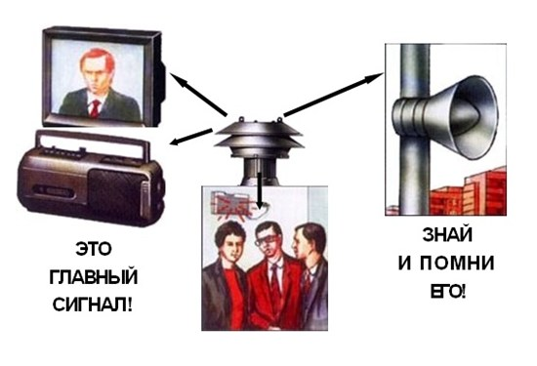

Оповестить население -
Значит, предупредить его о надвигающемся наводнении, лесном пожаре, землетрясении или другом стихийном бедствии, передать информацию о случившейся аварии или катастрофе. Для этого используются все средства проводной, радиотелевизионной связи

1. Единый предупредительный сигнал
«ВНИМАНИЕ ВСЕМ!»

2. Способ передачи -
сиренами, производственными,
транспортными гудками.

3. Действия по сигналу -
включить радио, телеприемники для прослушивания экстренного сообщения

ЭКСТРЕННЫЕ СООБЩЕНИЯ
ПЕРЕДАЮТСЯ В ВИДЕ РЕЧЕВОЙ ИНФОРМАЦИИ В ТЕЧЕНИЕ 5 МИНУТ
ПОСЛЕ СИГНАЛА ГО «ВНИМАНИЕ ВСЕМ!»
в мирное время
Текст сообщения | Действия населения
При аварии на радиационно-опасном объекте: "ВНИМАНИЕ!"  Говорит отдел по делам ГО и ЧС Администрации Родионово-Несветайского района! Граждане! Произошла авария на радиационно-опасном объекте. В районе ожидается выпадение радиоактивных осадков и т.д. | Подготовить запас воды, продуктов, документы, индивидуальные средства защиты. Принять йодистые препараты, загерметизировать помещение.  Ждать дальнейших указании
При разливе, выбросе аварийно химически опасных веществ:  "ВНИМАНИЕ!"  Говорит отдел по делам ГО и ЧС Родионово-Несветайского района! Граждане! Произошла авария на дороге с выливом аварийно химически опасного вещества. Облако зараженного воздуха распространяется в направлении и т.д. | Если вы оказались в  химическом очаге, нужно быстро выйти из него по указанию работников МЧС или самостоятельно, в сторону, перпендикулярную направлению ветра. При нахождении в помещении произведите его герметизацию.  Наденьте СИЗ. Окажите помощь престарелым и больным. Строго соблюдайте требования представителей МЧС
При наводнении:  "ВНИМАНИЕ!"  Говорит отдел по делам ГО и ЧС Родионово-Несветайского района! Граждане!  В связи с повышением уровня воды в реке Сал ожидается подтопление домов в районе улиц... и т.д. | Собрать необходимые вещи, взять документы, продукты питания, воду. Направиться в район объявленного сбора и т.д

СИГНАЛ ГО
«ВНИМАНИЕ ВСЕМ!»
в военное время
Текст сообщения | Действия населения
При воздушной опасности :  "ВНИМАНИЕ!"  Говорит отдел по делам ГО и ЧС Родионово-Неветайского района! Граждане! Воздушная тревога! Отключите газ, свет, воду. Возьмите средства индивидуальной защиты, документы, запас продуктов и следуйте в убежища... | На работе: произвести безаварийную остановку всех агрегатов, укрыться в убежище.  Дома: выключить освещение, нагревательные приборы, воду, газ, взять СИЗ, документы, продукты, воду и следовать в укрытие.  На улице: укрыться в ближайшем защитном сооружении.
При отбое воздушной опасности :  "ВНИМАНИЕ!"  Говорит отдел по делам ГО и ЧС Родионово-Несветайского района! Граждане! Отбой воздушной тревоги! Всем возвратиться к местам работы или проживания... | Выйти из защитного сооружения, продолжать выполнять свои обязанности.
При угрозе радиоактивного заражения:  "ВНИМАНИЕ!"  Говорит отдел по делам ГО и ЧС Родионово-Несветайского района! Граждане! Возникла угроза радиоактивного заражения. Подготовьте СИЗ, пленочные накидки, плащи и держите их при себе. | Подготовить СИЗ. Проверить герметизацию помещения. Загерметизировать продукты питания и запас воды. Если вы оказались на зараженной территории, примите РС-1 из аптечки АИ-2 и т.д.
При угрозе химического заражения :  "ВНИМАНИЕ!"  Говорит отдел по делам ГО и ЧС Родионово-Несветайского района! Граждане!  Возникла угроза хим. заражения. Наденьте противогазы. Проверьте герметизацию жилых помещений. Создайте запас воды. | Надеть противогазы и следовать в защитное сооружение или быстро выйти из зараженного участка. Примите средство против ФОВ из аптечки АИ-2 гнездо №2.

Сирены и прерывистые гудки предприятий и
транспортных средств означают сигнал Гражданской обороны:

«ВНИМАНИЕ ВСЕМ!»

Услышав его, немедленно включите громкоговоритель, радио и телеприемник,
прослушайте сообщение.
Оказавшись в районе чрезвычайной ситуации, вы должны проявлять выдержку и самообладание, не поддаваться панике.

ПОМНИТЕ:
все аварийные силы уже действуют, чтобы спасти Вас.

Телефон

Единой службы

спасения

112

